EXMO. Sr. º Presidente da Câmara Municipal de Sumaré

Indico ao Sr. º Prefeito Municipal de Sumaré e ao departamento competente para que seja Feita a troca de lâmpadas queimadas no Bairro Angelo Tomazim

A indicação faz se necessário devido aos inúmeros pedidos feito junto ao nosso gabinete

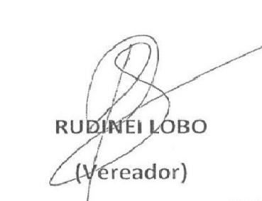
Sala das Sessões 05 de Outubro 2021

